План - конспект урока информатики в 9-м классе.
Тема: «Подготовка к ГИА по информатике в форме ОГЭ. «Измерение количественных параметров информационных объектов. Скорость передачи информации».
Цель:
- подготовка к ОГЭ по информатике.
-научиться решать задания А1 и А15
Задачи:
- оценивать количественные параметры информационных объектов и процессов, определять объем памяти, необходимый для хранения информации;
- определять скорость передачи информации.
ПОВТОРИТЬ:
- единицы измерения информации;
- процесс передачи информации;
- источник и приемник информации;
- сигнал; скорость передачи информации;
- оценка количественных параметров информационных процессов;
- скорость передачи и обработки объектов.
План проведения занятия (этапы):
- Организационный момент (1 мин.)
- Тема занятия и постановка цели (2 мин.)
- Повторение ранее изученного материала (5 мин.)
- Актуализация (3 мин.)
- Объяснение нового материала (15 – 20 мин.)
- Закрепление, компьютерный тренажёр (5- 7 мин.)
- Подведение итогов (3 мин.)
Ход занятия
Этапы | Деятельность учителя | Деятельность учащихся
1. | Приветствие и проверка общей готовности класса и учащихся к занятию. | Приветствуют учителя, контролируют собственную готовность (на партах – тетради для подготовки к экзамену, ручки).
2. | Цель занятия: Повторить единицы измерения информации, свойства степеней, изучить процесс передачи информации, скорость передачи информации; научиться решать задания А1 и А15. | Записывают тему занятия и  принимают цель занятия.
3. | Повторяем единицы измерения информации.  Свойства степеней. Степень двойки.  Вопросы:  - Наименьшая единица измерения информации?  - Как перевести из одной единицы измерения в другую?  - 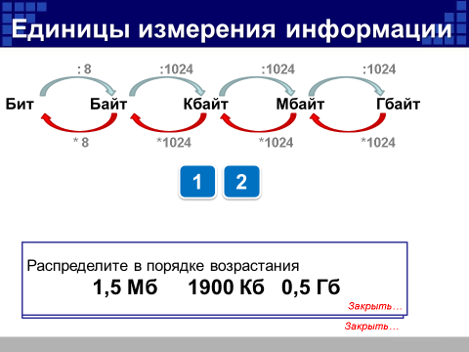  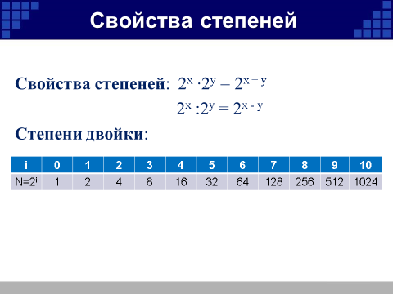 | Отвечают на вопросы – и записывают в тетрадь.
4-5 | Сегодня мы рассмотрим выполнение задания А1 и А15. «Измерение количественных параметров информационных объектов. Скорость передачи информации».  - Что такое символы?  - Как определить информационный объем?  - Для чего определяют информационный объем?  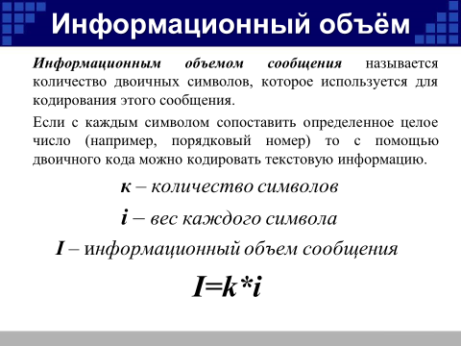  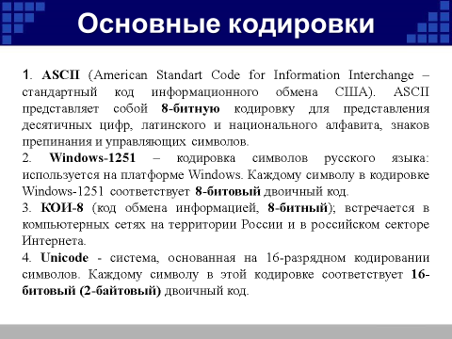 | Слушают, отвечают на вопросы учителя и записывают в тетрадь.
 | Рассмотрим задания  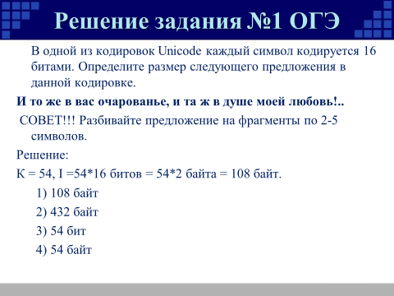  Ещё одна разновидность задания  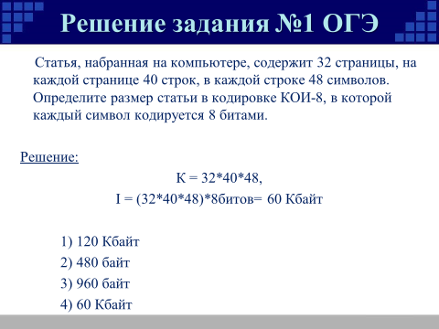  Какие у вас есть предложения? Способы решения?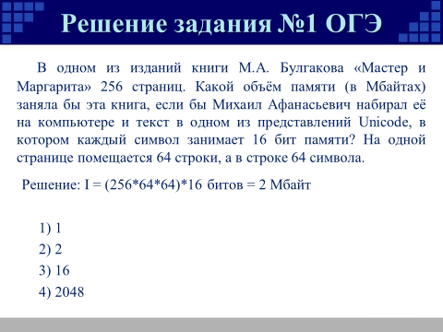 | Отвечают на вопросы, работают у доски и в тетрадях.  Рассматривают решение и записывают его ход в тетрадь.  Высказывают свои мнения по данному вопросу.
 | Какие у Вас есть вопросы? | Задают вопросы и слушают ответы.
 | Решение задания А15  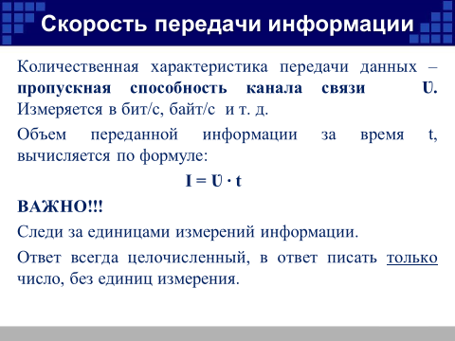  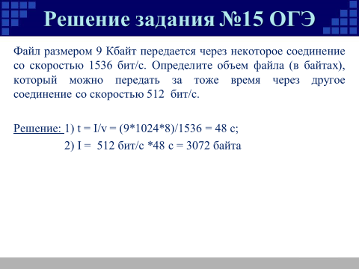 | Записывают формулу в тетрадь.  Рассматривают решение и записывают его ход в тетрадь.  Высказывают свои мнения по данному вопросу.
6. | Давайте теперь попробуем самостоятельно на сайте https://inf-oge.sdamgia.ru/ ответить на вопросы тестовых заданий. Время отводится для выполнения теста – 5 минут. | Садятся за компьютеры и выполняют задания теста.
7. | Подводятся итоги занятия.  Что изучили?  Какая взаимосвязь с заданием А1 и А15?  Чему научились?  Где может в жизни пригодиться?  Как усвоили материал? | Слушают вопросы и дают ответы. Дополняют ответы.
 | Спасибо за занятие. До следующей встречи. | Прощаются, встают и уходят.

Муниципальное бюджетное общеобразовательное учреждение средняя общеобразовательная школа № 26 имени Заслуженного учителя школы РФ
А.Е. Дашутина

Подготовка к ГИА по информатике в форме ОГЭ.
«Измерение количественных параметров информационных объектов. Скорость передачи информации».

Разработку подготовила
учитель информатики и ИКТ:
Пстеян А.А.

2019 год

